低多边形主页说明文档
1.进入页面(请使用火狐浏览器打开保证显示效果)
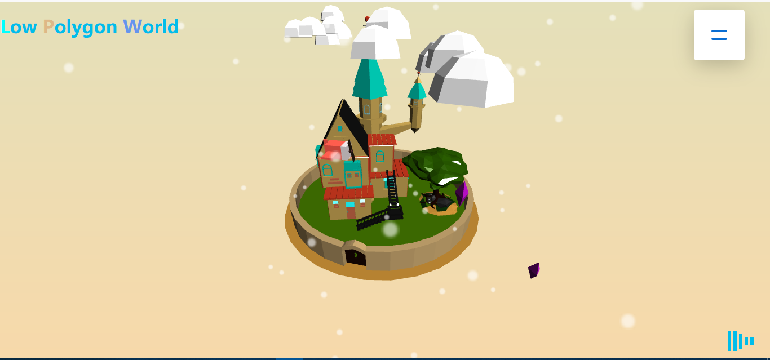
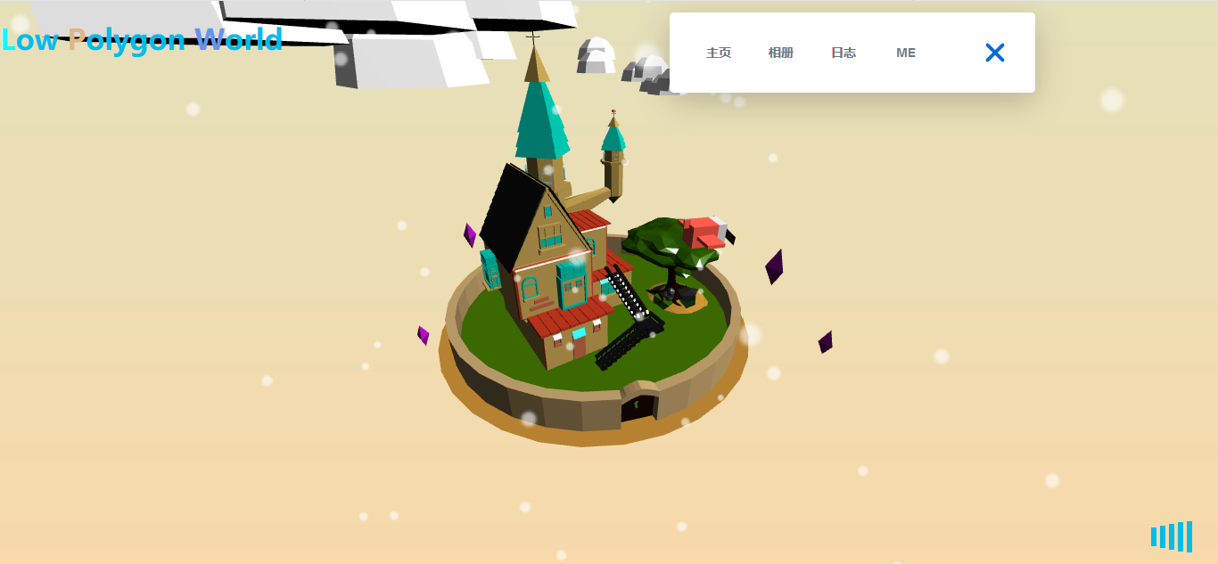
使用火狐浏览器 Edge 谷歌浏览器测试均无问题。（使用谷歌浏览器及360浏览器测试时均会因安全策略原因，导致外部导入模型文件会无法显示，解决方法：将整个web目录放置在服务器上运行！推荐使用火狐浏览器打开）

- 介绍
本页面使用three.js设计核心内容，主场景模型使用blender制作（模型工程文件，粒子贴图及渲染图均在Model目录下。背景音乐文件在bgMusic目录下），云及飞机均使用three.js代码制作。光点效果使用three.js粒子生成器制作。此web作品为主页，未制作其他页面。
- 操作说明
鼠标左键旋转视角，滚轮拉远拉近视角。
- 制作人
南昌工程学院 廖梓昕
- 维护
后续还有新功能打算添加...未完待续

